

OBČINA AJDOVŠČINA
ŽUPAN

OBJAVA NA SPLETNEM PORTALU

ZADEVA: NAMERA ZA SKLENITEV NEPOSREDNE PRODAJNE POGODBE V K.O. AJDOVŠČINA

Na podlagi 8. in 23. člena Zakona o stvarnem premoženju države in samoupravnih lokalnih skupnostih, (ZSPDSLS, Ur. l. RS št. 86/10 in 75/2012) ter 40. člena Uredbe o stvarnem premoženju države in samoupravnih lokalnih skupnostih (Ur. l. RS št. 34/11 in 42/2012), Občina Ajdovščina, Cesta 5. maja 6a, 5270 Ajdovščina na spletni strani www.ajdovscina.si v rubriki Javna naročila in razpisi, Obvestila – občinske nepremičnine, objavlja

NAMERO
Občina Ajdovščina bo z Alojzem Bolčino, Lavričeva cesta 23a, 5270 Ajdovščina, sklenila prodajno pogodbo, s katero bo prodala zemljišče parc. št. 79/10 v k.o. (2392) Šturje, po ceni 45€/m².
Pogodba bo sklenjena po preteku roka 15. dni od objave te namere na spletni strani Občine Ajdovščina.

ŽUPAN
Marjan POLJŠAK l.r.

Številka: 478-46/2012-7
Datum: 22.4.2013

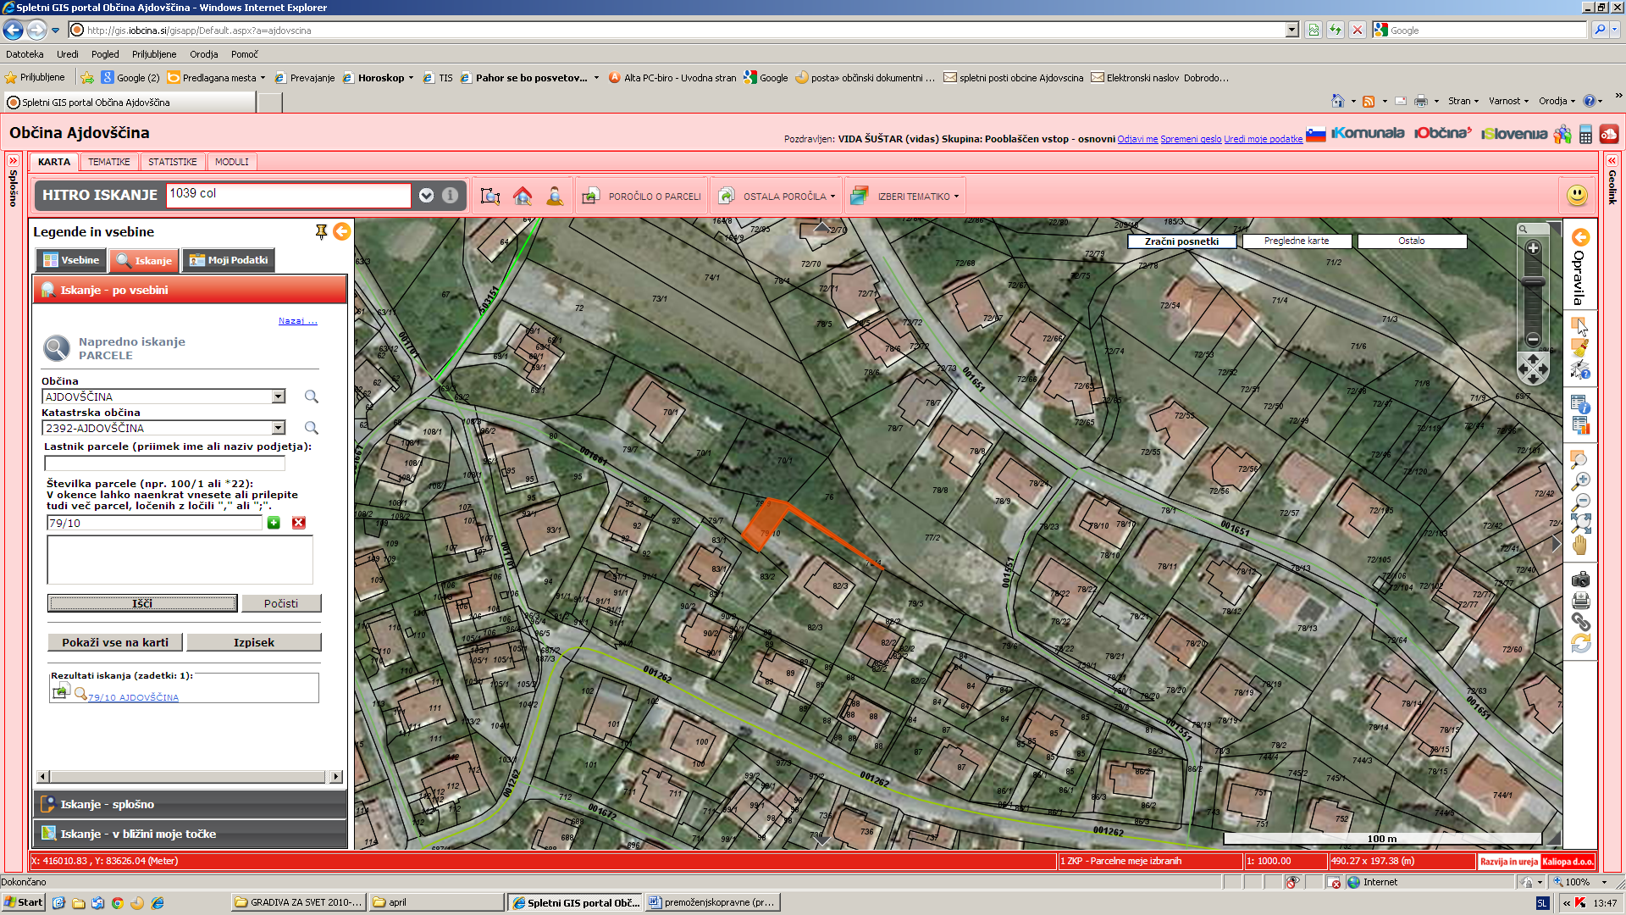
79/10 k.o. Ajdovščina

